Project: Segmentasi Profil Demografi Global Menggunakan Algoritma Unsupervised K-Means Clustering
Tujuan dan Latar Belakang Proyek
Dinamika kependudukan global pada era modern ditandai oleh ketimpangan spasial yang sangat tajam di berbagai kawasan dunia. Menurut data Perserikatan Bangsa-Bangsa (United Nations Department of Economic and Social Affairs - UN DESA), populasi bumi pada tahun 2022 telah menembus angka 7.97 miliar jiwa dan terus bertambah dengan distribusi yang sangat tidak merata. Di satu sisi, terdapat fenomena negara-negara raksasa (seperti Republik Rakyat China dan India) dengan penduduk masing-masing melampaui 1.4 miliar jiwa, yang menuntut pasokan energi, ketahanan pangan, dan mitigasi emisi karbon dalam skala masif. Di sisi lain, terdapat negara-negara kepulauan dan teritori mikro dengan keterbatasan wilayah daratan yang sangat sempit namun dihuni dengan kepadatan ruang yang sangat ekstrem (seperti Macau, Monaco, dan Singapura) yang menghadapi kerentanan ekologis serta kenaikan permukaan air laut.
Sementara itu, sebagian besar kawasan benua Afrika dan Asia berkembang sedang mengalami percepatan pertumbuhan penduduk usia muda (laju pertumbuhan melampaui 1.5% s.d. 3.0% per tahun) yang membutuhkan penyediaan fasilitas kesehatan ibu dan anak, penguatan pendidikan dasar, serta penciptaan lapangan kerja secara agresif guna mengoptimalkan potensi bonus demografi. Sebaliknya, sejumlah negara kontinental luas (seperti Rusia, Kanada, Australia, dan Kazakhstan) menguasai jutaan kilometer persegi bentang daratan namun memiliki kepadatan penduduk yang sangat rendah, sehingga menghadapi tantangan mahalnya konektivitas infrastruktur transportasi darat dan jaringan logistik antar kota.
Selama ini, pengelompokan negara di tingkat internasional sering kali hanya didasarkan pada batasan geografis konvensional (misalnya pengelompokan menurut benua: Asia, Afrika, Eropa, Amerika, Oseania) atau semata-mata berdasarkan klasifikasi pendapatan ekonomi (GDP). Pendekatan konvensional tersebut kerap kali gagal mencerminkan kesamaan tantangan demografi riil di lapangan. Sebagai contoh, di dalam Benua Asia terdapat negara kota mikro super padat seperti Singapura, namun pada saat yang sama terdapat raksasa demografi seperti China dan India, serta negara stepa renggang seperti Mongolia. Menyamaratakan penanganan kebijakan berdasarkan batas benua tentu tidak efektif.
Oleh karena itu, penelitian ini memanfaatkan teknik Sains Data dan Machine Learning modern melalui algoritma Unsupervised K-Means Clustering untuk melakukan segmentasi 234 negara dan wilayah teritori dunia secara murni berbasis pola data multivariat objektif tanpa campur tangan subjektivitas manusia.
Secara terperinci, sasaran operasional dari proyek penelitian ini adalah:
1. Segmentasi Alami yang Objektif: Mengelompokkan 234 negara dan wilayah teritori resmi di dunia ke dalam klaster-klaster homogen berdasarkan 4 pilar demografi: ukuran populasi, luas daratan, tingkat kepadatan penduduk, dan laju pertumbuhan populasi tahunan.
2. Identifikasi Pola Ketimpangan Spasial: Mendeteksi anomali spasial dan polarisasi populasi dunia, serta mengidentifikasi posisi negara-negara ekstrem (megapopulasi dan mikro padat) dalam ruang koordinat demografi global.
3. Evaluasi Metodologis dan Rekayasa Fitur: Membuktikan secara empiris adanya multikolinearitas sempurna (r = 1.00) antar data populasi historis (1970 s.d. 2022) dan mengeliminasi redundansi tersebut guna mencegah distorsi pembobotan pada algoritma berbasis jarak Euclidean.
4. Rekomendasi Kebijakan dan Nilai Strategis: Menghasilkan bukti empiris (data-driven evidence) yang dapat dimanfaatkan oleh badan-badan internasional (PBB, Bank Dunia, WHO), perencana kebijakan nasional, serta investor global untuk merumuskan intervensi pembangunan yang tepat sasaran.
Sumber data, Ukuran Data
Data yang digunakan dalam penelitian ini merupakan dataset publik berskala global yang diperoleh dari platform repositori data internasional Kaggle, yaitu World Population Dataset (tautan resmi: https://www.kaggle.com/datasets/iamsouravbanerjee/world-population-dataset).
Dataset ini menghimpun kompilasi data sensus resmi dan estimasi kependudukan dunia yang diverifikasi oleh Divisi Kependudukan Perserikatan Bangsa-Bangsa (United Nations Department of Economic and Social Affairs - UN DESA). Dataset terdiri dari 234 baris dan 17 kolom, di mana setiap baris merepresentasikan satu entitas negara berdaulat atau wilayah teritori resmi di dunia.
Paradigma Pembelajaran Sains Data (Unsupervised Learning):
Penting untuk ditegaskan bahwa penelitian ini mengadopsi paradigma Unsupervised Machine Learning. Karakteristik utama dari paradigma ini meliputi:
• Tidak Ada Variabel Target (y): Dalam proyek ini sama sekali TIDAK ADA kolom target yang ingin ditebak nilainya. Algoritma K-Means tidak bekerja untuk melakukan prediksi masa depan (seperti regresi atau klasifikasi berlabel), melainkan mengeksplorasi struktur dan pola kemiripan alami antar titik data dalam ruang multidimensi tanpa label kelas sebelumnya.
• Tidak Ada Pembagian Data Latih dan Uji (Zero Split): Data tidak dibagi menjadi porsi pelatihan (training) dan pengujian (testing) seperti pola 80:20 atau 70:30. Jika data dibagi, maka hanya 187 negara yang dikelompokkan, sedangkan 47 negara lainnya pada data uji akan tertinggal tanpa label kelompok. Oleh karena itu, seluruh 234 negara (100% data sensus) diproses secara utuh dalam ruang multidimensi.
Pemeriksaan tipe data teknis pada seluruh variabel menghasilkan informasi berikut:
Country/Territory object
CCA3 object
Capital object
Continent object
2022 Population int64
2020 Population int64
2015 Population int64
2010 Population int64
2000 Population int64
1990 Population int64
1980 Population int64
1970 Population int64
Area (km²) int64
Density (per km²) float64
Growth Rate float64
World Population Percentage float64
Rank int64
dtype: object

Penjelasan mendalam tentang variabel dataset:
Nama Variabel | Deskripsi / Definisi Operasional
Country/Territory | Nama resmi negara atau wilayah teritori di dunia (contoh: Indonesia, Japan, Germany, Brazil).
CCA3 | Kode unik 3 huruf standar internasional ISO 3166-1 alpha-3 yang berfungsi sebagai pengenal global standar (contoh: IDN, USA, CHN, DEU).
Capital | Nama pusat pemerintahan / ibu kota resmi dari masing-masing negara atau wilayah teritori.
Continent | Klasifikasi benua geografis tempat negara berada: Asia, Africa, Europe, North America, South America, Oceania.
2022 Population | Estimasi jumlah total populasi penduduk yang hidup di negara tersebut pada tahun 2022 (satuan: jiwa).
2020 s.d. 1970 Population | Catatan data historis jumlah penduduk pada tahun 2020, 2015, 2010, 2000, 1990, 1980, dan 1970.
Area (km²) | Luas total bentang wilayah daratan dan perairan kedaulatan negara dalam satuan kilometer persegi (km²).
Density (per km²) | Tingkat konsentrasi kepadatan penduduk per kilometer persegi, dihitung dari rasio populasi 2022 terhadap luas wilayah.
Growth Rate | Faktor pengali laju pertumbuhan penduduk per tahun (contoh: 1.0150 artinya penduduk bertambah sebesar 1.50% dalam setahun).
World Population Percentage | Persentase kontribusi jumlah penduduk negara tersebut terhadap total populasi seluruh bumi (sekitar 7.97 miliar jiwa pada 2022).
Rank | Peringkat urutan populasi global dari peringkat 1 (negara berpenduduk terbanyak) hingga peringkat 234 (negara berpenduduk tersedikit).

💡 Penjelasan Khusus: Fenomena Angka 0.00% pada Kolom Persentase Populasi:
Pada kolom 'World Population Percentage', terdapat sebanyak 57 negara (seperti Vatican City, Niue, Tokelau, Falkland Islands, Monaco) yang memiliki angka tertulis '0.00%'.
Bagi orang awam, angka ini sekilas tampak seperti data kosong, rusak, atau salah ketik. Namun dalam analisis sains data, angka ini adalah 100% SAH dan BENAR.
Penjelasan matematisnya: Negara-negara tersebut memiliki jumlah penduduk yang sangat kecil (di bawah 400.000 jiwa). Contohnya Vatikan yang hanya berpenduduk 510 jiwa. Jika dihitung persentasenya terhadap 8 miliar penduduk dunia: (510 / 7.975.105.156) x 100% = 0.0000064%. Karena format penulisan angka desimal pada dataset dibatasi hanya 2 digit di belakang koma, angka 0.0000064% secara otomatis dibulatkan (rounding) menjadi 0.00%.

Metode/cara penyiapan dan pembersihan data
Penelitian ini secara disiplin mengadopsi metodologi standar industri terkemuka dalam bidang data mining dan sains data, yaitu CRISP-DM (Cross-Industry Standard Process for Data Mining). Penerapan metodologi ini menjamin alur kerja tidak melompat-lompat, terdokumentasi secara ilmiah, dan dapat dipertanggungjawabkan pada setiap langkahnya:
1. Business/Research Understanding: Memahami tantangan ketimpangan kependudukan global dan merumuskan sasaran segmentasi tanpa target prediktif.
2. Data Understanding: Mengaudit struktur dataset, tipe data, missing values, duplikasi, dan sebaran statistik variabel mentah.
3. Data Preparation: Melakukan seleksi variabel independen, normalisasi skewness melalui transformasi logaritma, dan standardisasi skala Z-score.
4. Modeling: Menentukan jumlah klaster optimal (K) melalui Elbow Method dan Silhouette Analysis, serta melatih model K-Means++.
5. Evaluation: Mengevaluasi separasi klaster, nilai inersia, kohesi siluet, serta menguji kebermaknaan profil demografi.
6. Deployment: Menyimpan model ke dalam format file (.pkl), mengekspor dataset terklaster (.csv), dan membangun dashboard interaktif berbasis web (index.html).
Mengimport libraries yang diperlukan
Pustaka (libraries) Python yang digunakan mencakup pustaka komputasi numerik, manipulasi matriks tabel, visualisasi grafis resolusi tinggi, dan algoritma machine learning dari scikit-learn:
# Komputasi numerik dan manipulasi data tabular
import numpy as np
import pandas as pd
# Visualisasi data dan grafik analitis
import matplotlib.pyplot as plt
import seaborn as sns
# Serialisasi model machine learning
import joblib
# Pra-pemrosesan data, pemodelan, dan metrik evaluasi klaster
from sklearn.preprocessing import StandardScaler
from sklearn.cluster import KMeans
from sklearn.metrics import silhouette_score, silhouette_samples, davies_bouldin_score, calinski_harabasz_score
from sklearn.decomposition import PCA

Memuat (loading) dataset
Dataset dibaca dari file lokal 'dataset/world_population.csv' ke dalam struktur DataFrame Pandas:
df = pd.read_csv('dataset/world_population.csv')
print(f"Bentuk data (shape): {df.shape[0]} baris negara, {df.shape[1]} kolom atribut")
df.head(5)

Menelaah Data (Data Understanding & Inspection)
Fungsi df.info() dijalankan untuk memeriksa kesesuaian tipe data dan memastikan tidak ada nilai null:
<class 'pandas.core.frame.DataFrame'>
RangeIndex: 234 entries, 0 to 233
Data columns (total 17 columns):
# Column Non-Null Count Dtype
--- ------ -------------- -----
0 Rank 234 non-null int64
1 CCA3 234 non-null object
2 Country/Territory 234 non-null object
3 Capital 234 non-null object
4 Continent 234 non-null object
5 2022 Population 234 non-null int64
6 2020 Population 234 non-null int64
7 2015 Population 234 non-null int64
8 2010 Population 234 non-null int64
9 2000 Population 234 non-null int64
10 1990 Population 234 non-null int64
11 1980 Population 234 non-null int64
12 1970 Population 234 non-null int64
13 Area (km²) 234 non-null int64
14 Density (per km²) 234 non-null float64
15 Growth Rate 234 non-null float64
16 World Population Percentage 234 non-null float64
dtypes: float64(3), int64(10), object(4)
memory usage: 31.2+ KB

Rangkuman statistik kumpulan data (df.describe)
Rangkuman statistik deskriptif berikut memberikan gambaran matematis komprehensif mengenai sebaran angka demografi di seluruh dunia:
Statistik | 2022 Population | Area (km²) | Density (per km²) | Growth Rate | World Pop %
count | 234 | 234 | 234 | 234 | 234
mean | 34,074,414 | 581,449 | 452.13 | 1.00957 | 0.427%
std | 136,766,424 | 1,761,840 | 2,078.37 | 0.01338 | 1.714%
min | 510 | 1 | 0.026 | 0.91200 | 0.00%
25% (Q1) | 415,284 | 2,650 | 36.598 | 1.00177 | 0.01%
50% (Med) | 5,559,944 | 71,741 | 95.346 | 1.00790 | 0.07%
75% (Q3) | 24,292,729 | 418,317 | 216.890 | 1.01695 | 0.30%
max | 1,425,887,337 | 17,098,242 | 23,172.26 | 1.06910 | 17.88%

💡 Panduan Mendalam Membaca Statistik Deskriptif untuk Orang Awam:
Tabel df.describe() di atas mengandung wawasan penting yang sangat mendalam mengenai wajah demografi dunia kita:
1. Jurang Lebar Mean (Rata-rata) vs 50% (Median):
Perhatikan variabel Populasi 2022. Nilai rata-rata tertulis 34,07 juta jiwa, namun nilai tengahnya (median / 50%) hanya sebesar 5,55 juta jiwa. Artinya rata-rata terkatrol lebih dari 6 kali lipat lebih tinggi dari nilai tengah sebenarnya! Mengapa ini terjadi? Karena keberadaan dua negara raksasa (China dan India dengan populasi masing-masing >1,4 miliar jiwa) yang menarik garis rata-rata ke kanan secara masif. Ini adalah bukti ilmiah mutlak bahwa data kependudukan dunia menceng ke kanan (Right-Skewed).
2. Standar Deviasi (std) Melebihi Nilai Rata-rata:
Pada populasi, nilai simpangan baku (std) mencapai 136,76 juta jiwa, empat kali lipat lebih besar dari nilai rata-ratanya (34,07 juta jiwa). Hal ini membuktikan bahwa variasi ukuran negara di muka bumi sangat luar biasa lebar dan tidak terdistribusi secara normal.
3. Kontras Antara Nilai Minimum dan Maksimum:
- Populasi: Negara terkecil berpenduduk hanya 510 jiwa (Vatikan), sedangkan yang terbesar 1,425 miliar jiwa (China). Perbedaannya mencapai 2,8 juta kali lipat!
- Luas Wilayah: Negara terkecil hanya seluas 1 km² (Vatikan / Monaco 2 km²), sedangkan negara terluas mencapai 17,09 juta km² (Rusia). Perbedaannya mencapai 17 juta kali lipat!
- Kepadatan Penduduk: Wilayah paling renggang hanya dihuni 0.026 jiwa/km² (Greenland), sementara teritori terpadat mencapai 23.172 jiwa/km² (Monaco). Perbedaannya mencapai hampir 1 juta kali lipat!
- Laju Pertumbuhan: Terdapat negara dengan penyusutan penduduk (Growth Rate 0.912 atau berkurang -8.8% per tahun seperti Ukraina dan Lebanon akibat perang/krisis), hingga negara dengan lonjakan penduduk pesat (Growth Rate 1.069 atau tumbuh +6.9% per tahun seperti Moldova dan Polandia).

Pemeriksaan Kualitas Data (Data Cleaning)
Sebelum melakukan pemodelan, dilakukan pengujian integritas dan kebersihan dataset secara menyeluruh:
1. Pengecekan Nilai Duplikat: Eksekusi perintah df.duplicated().sum() menghasilkan nilai 0. Artinya tidak terdapat duplikasi data nama negara maupun baris identik di dalam dataset.
2. Pengecekan Nilai Kosong (Null): Eksekusi perintah df.isnull().sum() membuktikan bahwa seluruh kolom memiliki 0 missing values dari 234 baris data.
3. Konfirmasi Imputasi: Karena dataset 100% lengkap, penelitian ini sama sekali TIDAK melakukan pengisian nilai kosong (imputasi mean/median). Data diproses secara orisinal.
4. Penanganan Outlier (Zero Data Loss): Dalam domain sensus kependudukan global, nilai-nilai ekstrim (seperti China, India, Rusia) adalah data sah dan fakta nyata bumi. Menghapus negara-negara tersebut adalah kesalahan fatal karena membuang sepertiga populasi dunia. Oleh karena itu, diterapkan prinsip 'Zero Data Loss' menggunakan Transformasi Logaritma Natural (np.log1p) yang merapatkan rentang data dan menormalkan kemencengan tanpa menghapus satu pun baris data.
Visualisasi Data (Exploratory Data Analysis)
Visualisasi data dilakukan untuk mengamati karakteristik sebaran, korelasi antar variabel, serta mendeteksi perilaku sebaran sebelum dan sesudah pra-pemrosesan:
Distribusi Fitur Mentah Sebelum Transformasi
Grafik berikut memperlihatkan distribusi frekuensi dari 4 variabel demografi mentah sebelum dilakukan transformasi matematika:
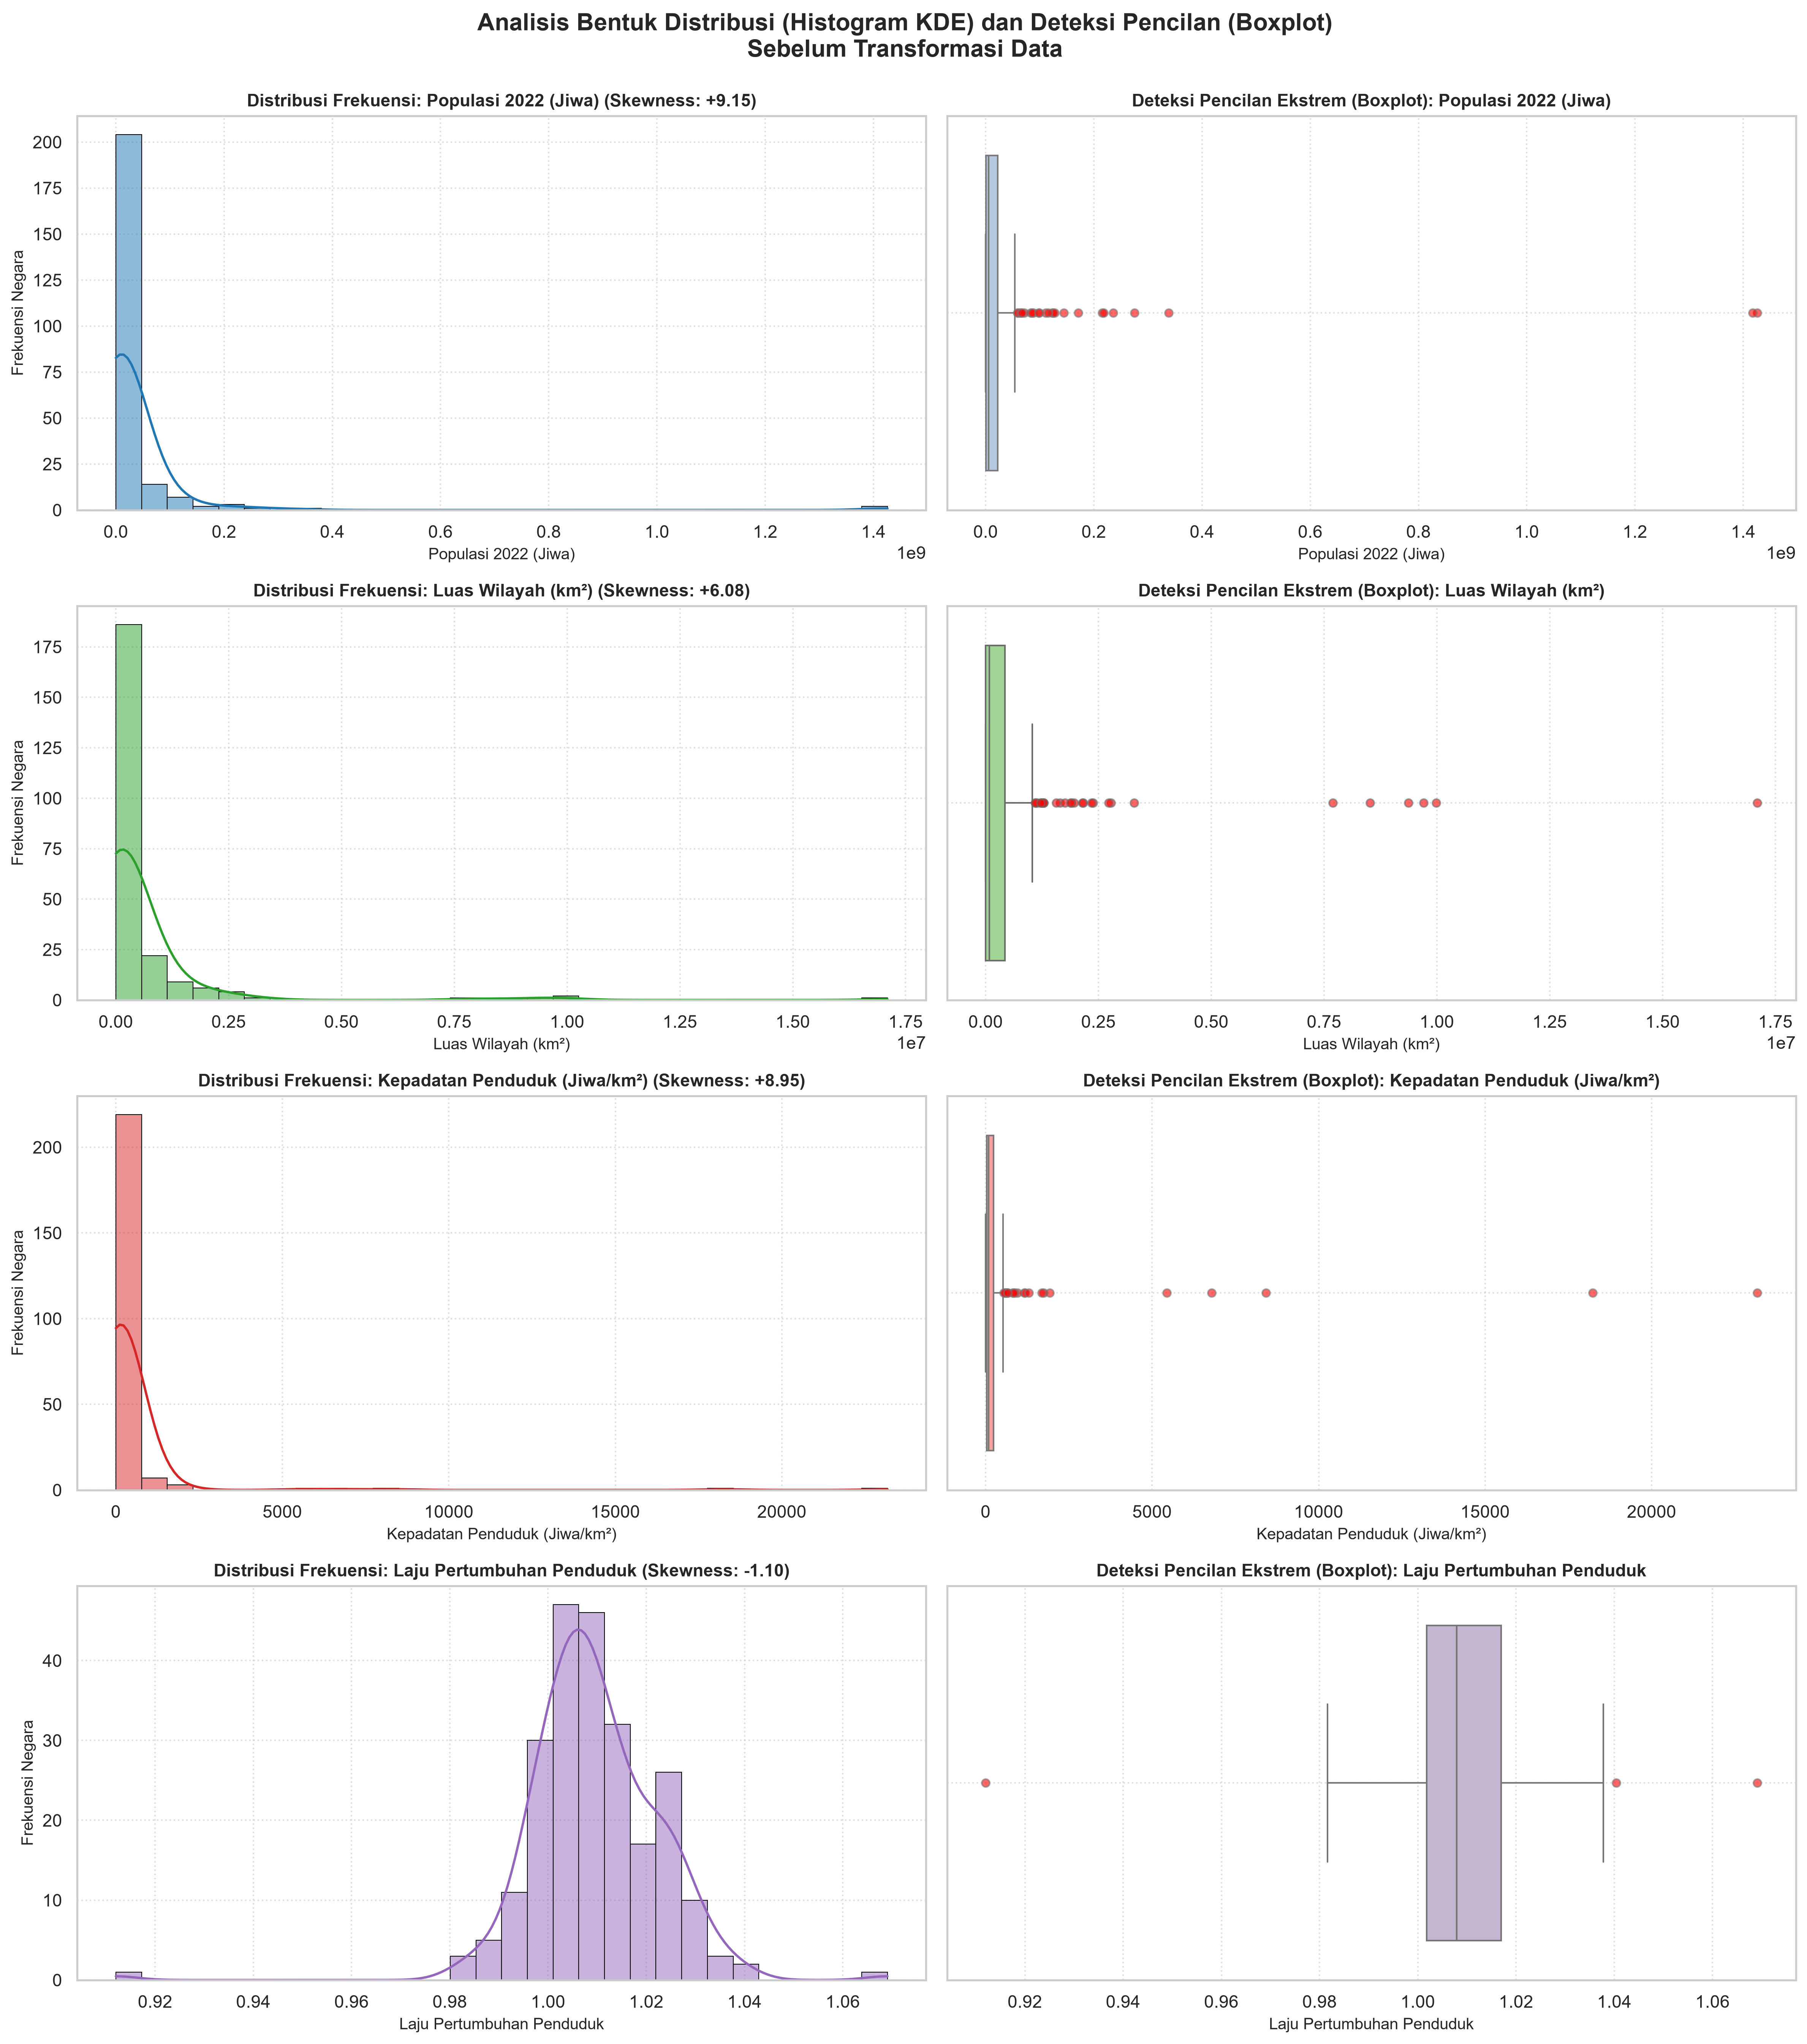
Gambar 1. Distribusi Fitur Demografi Mentah Sebelum Transformasi (Memperlihatkan Skewness Ekstrim)
💡 Interpretasi Gambar 1 untuk Pembaca Awam:
Pada Gambar 1 terlihat seluruh grafik populasi, luas wilayah, dan kepadatan menumpuk rapat di sisi paling kiri dengan ekor panjang ke kanan (Right-Skewed / Positif). Nilai skewness mentah mencapai +9.15 (Populasi), +6.08 (Luas), dan +8.95 (Kepadatan). Hal ini membuktikan bahwa mayoritas negara dunia berukuran kecil dan menengah, namun terdapat anomali segelintir negara raksasa.

Perbandingan Sebelum dan Sesudah Preprocessing
Untuk mengatasi skewness ekstrim, diterapkan Transformasi Logaritma Natural y = ln(x + 1) menggunakan fungsi np.log1p(). Hasil transformasinya dapat dilihat pada perbandingan berikut:
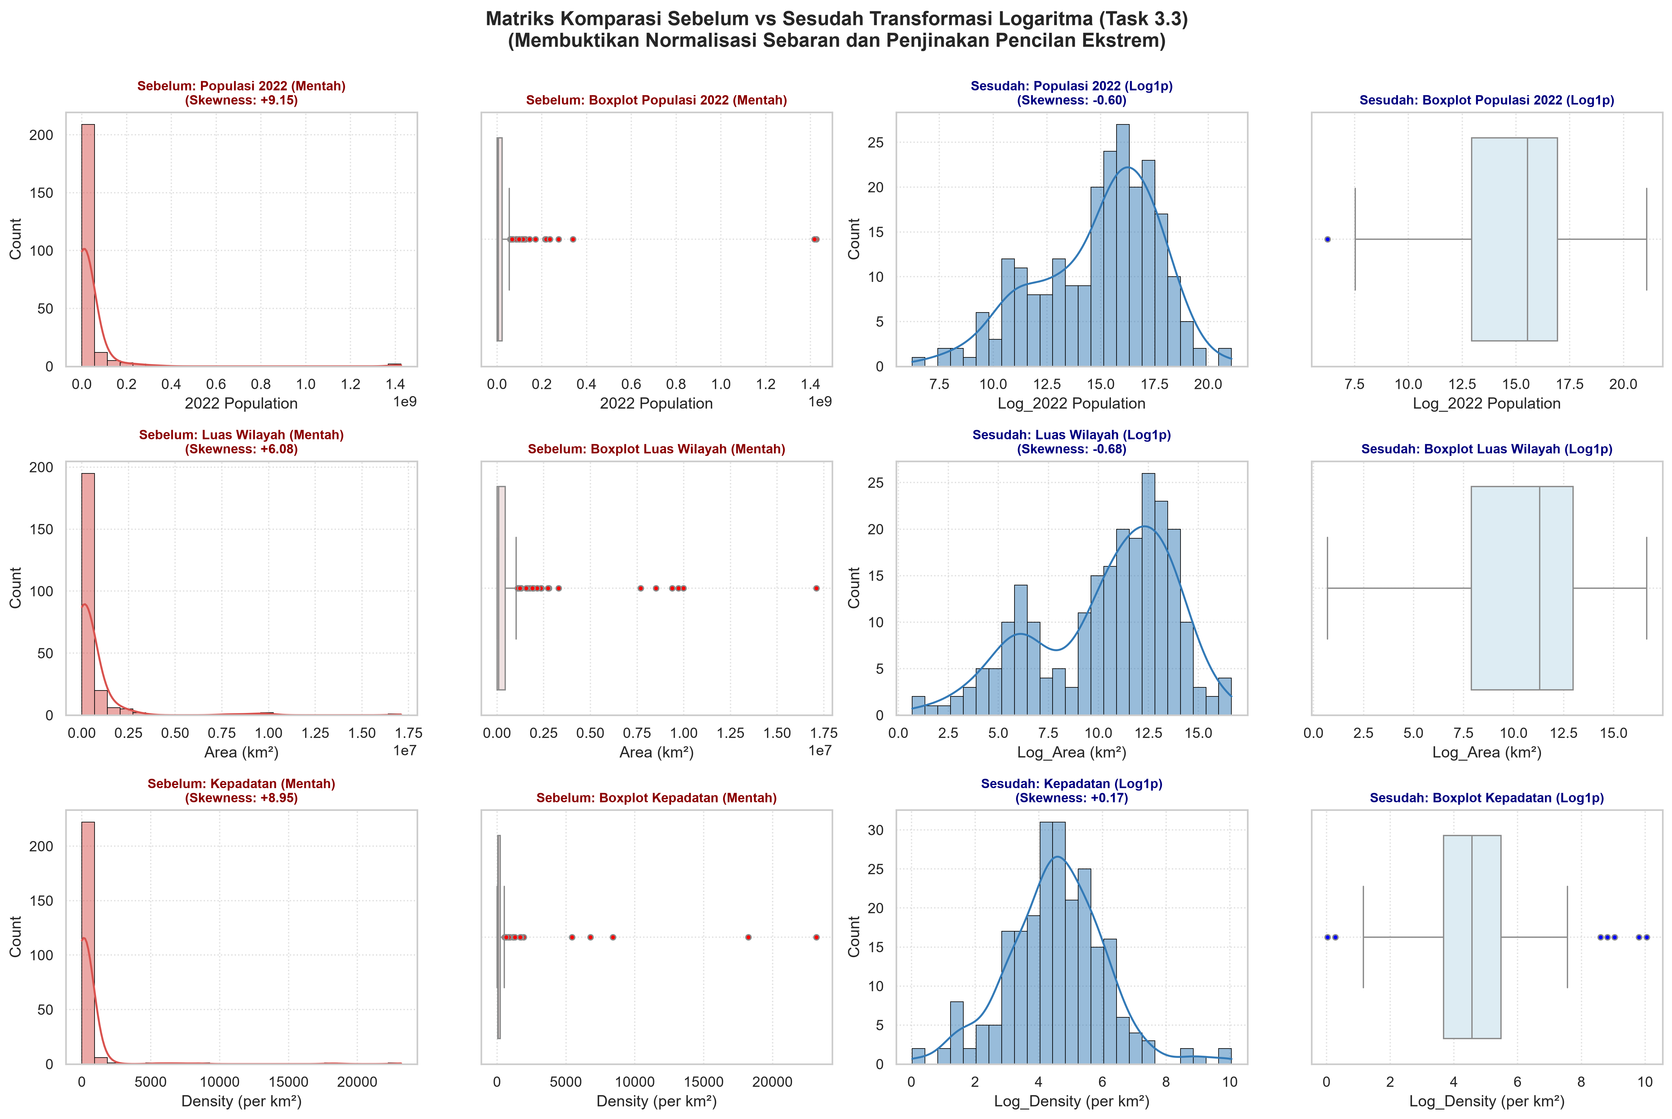
Gambar 2. Perbandingan Kurva Distribusi Sebelum vs Sesudah Transformasi Logaritma
💡 Interpretasi Gambar 2 untuk Pembaca Awam:
Gambar 2 membuktikan keberhasilan transformasi logaritma. Grafik yang semula menceng ekstrim (garis merah) berubah menjadi kurva lonceng simetris mendekati distribusi normal (garis biru). Nilai skewness populasi berhasil ditekan dari +9.15 menjadi -0.60, luas wilayah dari +6.08 menjadi -0.78, dan kepadatan dari +8.95 menjadi -0.13. Data menjadi seimbang dan siap diproses algoritma K-Means tanpa risiko bias jarak.

Analisis 10 Negara Teratas Berdasarkan Fitur Demografi
Pemetaan peringkat 10 besar negara dunia pada masing-masing variabel demografi utama disajikan pada grafik batang berikut:
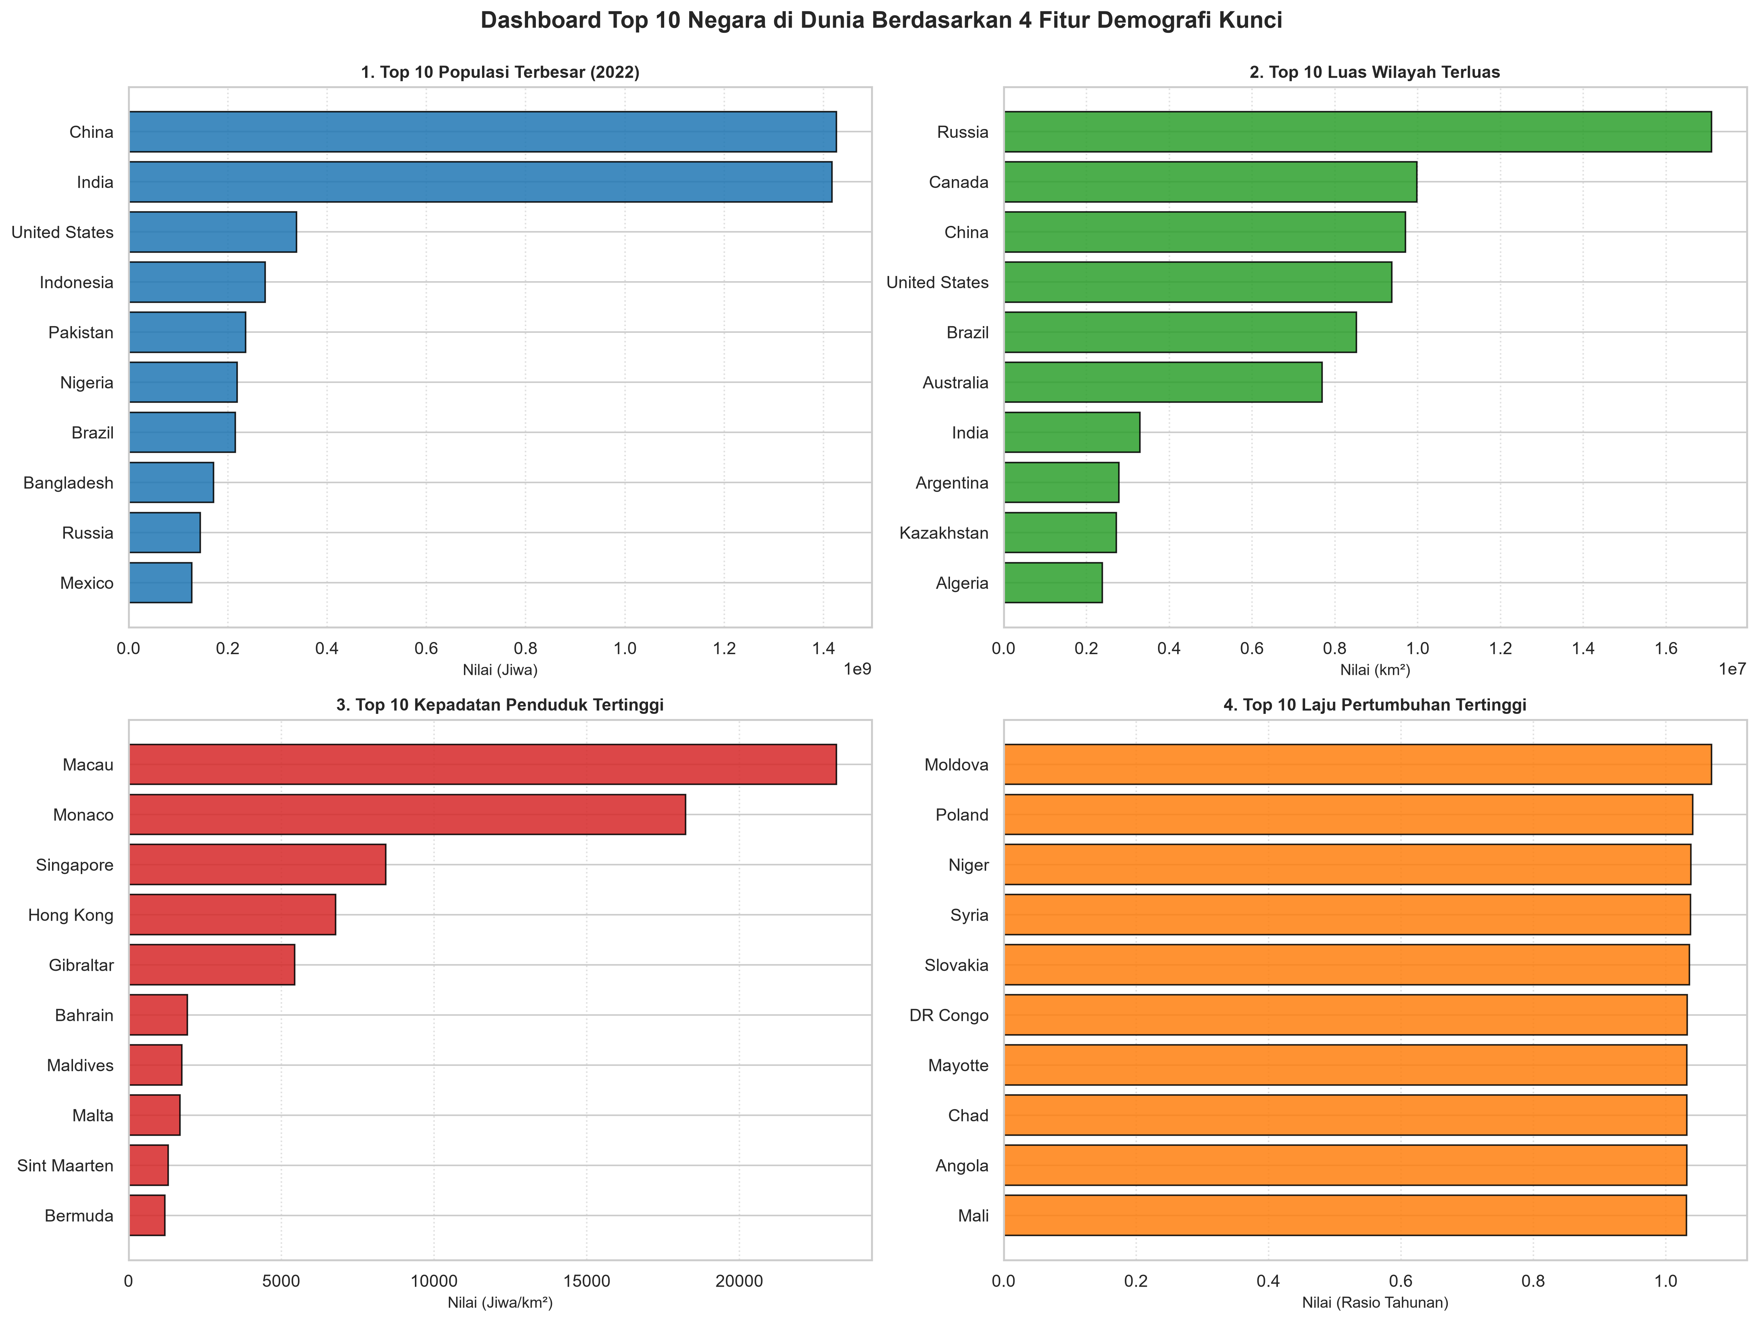
Gambar 3. Peringkat 10 Negara Teratas pada Fitur Demografi Kunci
💡 Interpretasi Gambar 3 untuk Pembaca Awam:
Gambar 3 memperlihatkan kontras demografi yang sangat menarik. China dan India mendominasi total populasi global (>1.4 miliar). Namun dalam hal kepadatan penduduk, posisi teratas justru dikuasai teritori mikro seperti Macau (>21.000 jiwa/km²), Monaco (>18.000 jiwa/km²), dan Singapura (>8.000 jiwa/km²). Untuk pertumbuhan penduduk tercepat dipegang oleh negara-negara seperti Moldova dan Polandia yang dipengaruhi oleh dinamika migrasi dan pemulihan demografi.

Uji Korelasi dan Eliminasi Multikolinearitas Fitur
Untuk mencegah bias pembobotan dalam perhitungan jarak K-Means, dilakukan analisis korelasi Pearson dan scatter plot regresi linier:
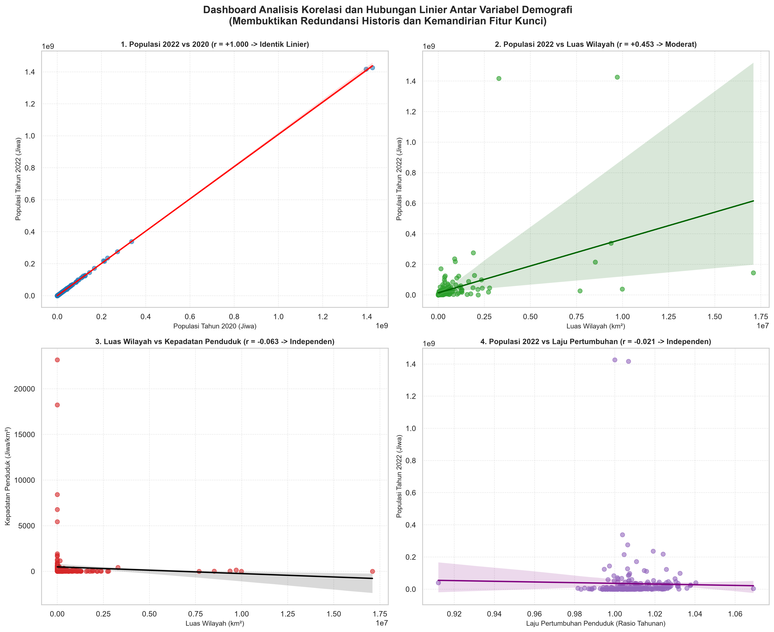
Gambar 4. Scatter Plot Hubungan Linier Antar Variabel Demografi
💡 Interpretasi Gambar 4 & Justifikasi Eliminasi Fitur Historis:
Uji statistik pada Gambar 4 memberikan temuan krusial:
1. Korelasi Populasi Antar Tahun (2010 vs 2022):
Grafik scatter plot kiri atas memperlihatkan titik-titik data membentuk satu garis lurus diagonal sempurna tanpa deviasi dengan koefisien korelasi Pearson r = 1.00 (multikolinearitas sempurna). Artinya, populasi tahun 2010 dan 2022 membawa informasi yang identik 100%. Jika seluruh 8 kolom populasi historis (1970 s.d. 2022) dipaksakan masuk ke dalam K-Means, maka variabel populasi akan menguasai 8 dari 11 kolom (pembobotan bias sebesar 73%!). Akibatnya, model K-Means akan 'buta' terhadap variabel luas wilayah, kepadatan, dan pertumbuhan. Oleh karena itu, seluruh kolom historis dieliminasi dan cukup diwakili oleh satu fitur terbaru: '2022 Population'.
2. Kemandirian Fitur Luas vs Kepadatan:
Sebaliknya, pada grafik scatter plot kanan atas (Luas Wilayah vs Kepadatan), titik-titik data menyebar acak di seluruh kuadran dengan nilai korelasi mendekati nol (r = -0.06). Hal ini membuktikan bahwa negara yang luas belum tentu padat, dan negara yang sempit belum tentu renggang. Kedua fitur ini saling independen dan masing-masing memberikan kontribusi informasi baru yang seimbang bagi algoritma.

Pairplot Hubungan Multivariat Fitur Terpilih
Keterkaitan simultan antar seluruh fitur terpilih digambarkan dalam matriks pairplot di bawah ini:
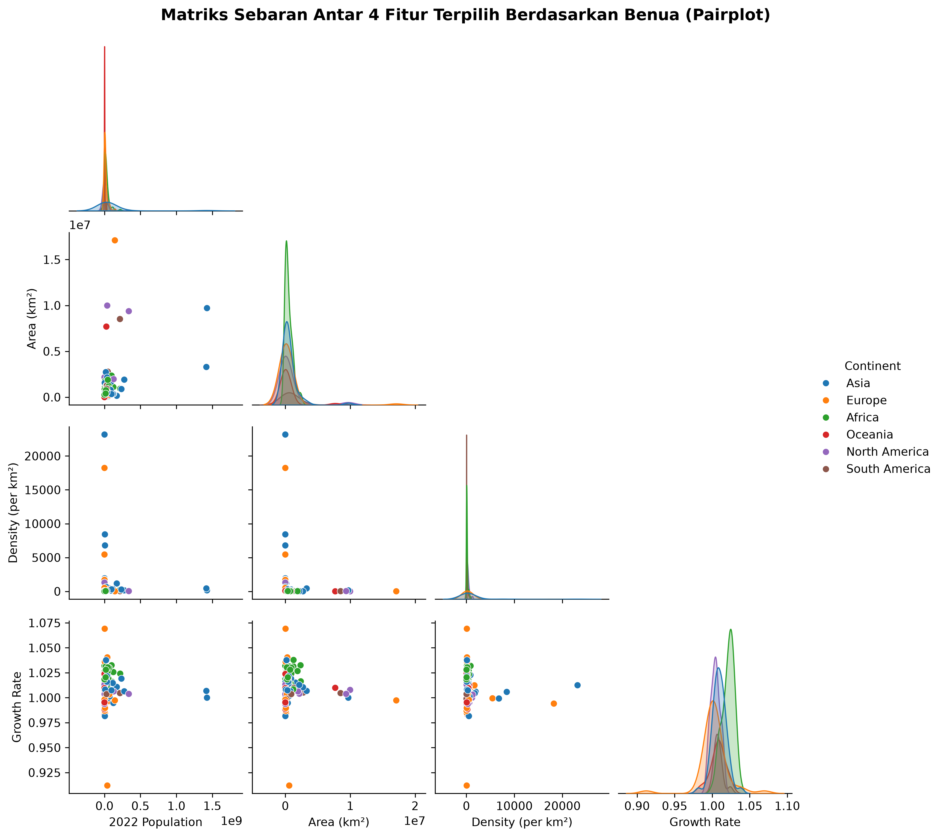
Gambar 5. Matriks Pairplot Sebaran 4 Fitur Demografi Terpilih
Grafik pairplot di atas memperlihatkan keberagaman klaster alami dan memvalidasi bahwa tidak ada redundansi informasi antar variabel masukan.
Mengkonstruksi Data (Feature Engineering)
Tahapan rekayasa fitur (feature engineering) bertujuan menyiapkan data mentah agar memenuhi asumsi matematika yang dibutuhkan oleh algoritma K-Means:
1. Seleksi Fitur (Feature Selection): Dipilih 4 fitur independen yang mewakili 4 pilar demografi: '2022 Population' (ukuran penduduk), 'Area (km²)' (dimensi geografis), 'Density (per km²)' (konsentrasi ruang), dan 'Growth Rate' (dinamika perubahan tahunan).
2. Transformasi Logaritma Natural (np.log1p): Menerapkan rumus y = ln(x + 1) untuk merapatkan rentang data dan menormalkan kemencengan ekstrem.
3. Standardisasi Skala (StandardScaler): Mentransformasikan skala fitur ke bentuk Z-score standar dengan rata-rata 0 dan variansi 1.
# 1. Transformasi Logaritma pada variabel dengan rentang luas
df_log = df[['2022 Population', 'Area (km²)', 'Density (per km²)']].apply(np.log1p)
df_log['Growth Rate'] = df['Growth Rate'] # Growth rate sudah dalam skala rasio 0.9-1.07
# 2. Standardisasi Fitur Z-Score (Mean=0, Std=1)
scaler = StandardScaler()
X_scaled = scaler.fit_transform(df_log)
print("Bentuk matriks fitur terstandarisasi:", X_scaled.shape)

Distribusi fitur setelah melalui proses standardisasi ditunjukkan pada grafik boxplot berikut:
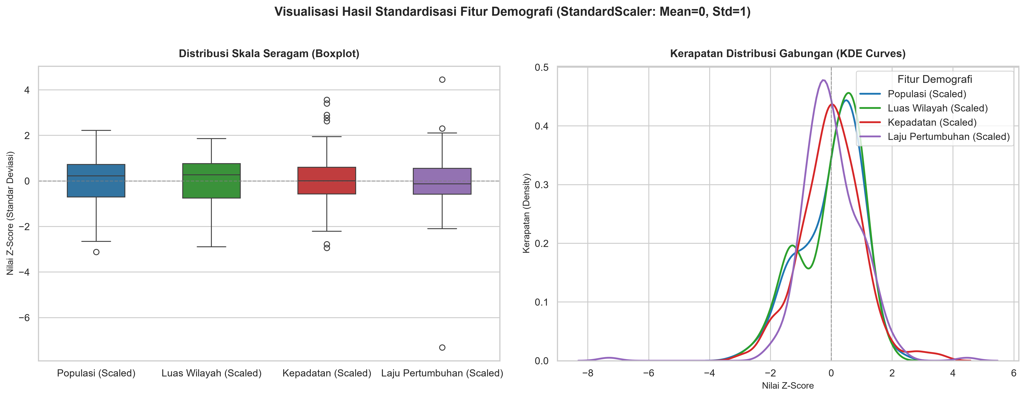
Gambar 6. Distribusi 4 Fitur Demografi Setelah Standardisasi (Mean=0, Std=1)
💡 Mengapa Standardisasi Sangat Penting bagi K-Means?:
Standardisasi Z-score mutlak diperlukan karena algoritma K-Means mengandalkan perhitungan jarak Euclidean:
d(p, q) = akar kuadrat dari penjumlahan (p_i - q_i)^2
Tanpa standardisasi, variabel luas wilayah (yang bernilai jutaan km²) akan menghasilkan selisih kuadrat bernilai triliunan, sementara variabel laju pertumbuhan (yang bernilai sekitar 1.01) hanya menghasilkan selisih 0.0001. Akibatnya, perhitungan jarak akan didikte 99.9% oleh luas wilayah, dan laju pertumbuhan akan diabaikan. Dengan StandardScaler, seluruh variabel berada di 'panggung timbangan' yang setara dengan bobot kontribusi seimbang masing-masing 25%.

Pemodelan (Modeling - K-Means Clustering)
Algoritma K-Means bekerja dengan cara menempatkan K titik pusat awal (centroid), lalu mengelompokkan setiap negara ke titik centroid terdekat berdasarkan jarak Euclidean terpendek. Proses ini diulang secara iteratif hingga posisi centroid stabil dan konvergen.
Penentuan Jumlah Klaster Optimal (K)
Untuk menentukan nilai K terbaik secara objektif dan matematis, diterapkan dua metode evaluasi standar industri:
1. Elbow Method (Inertia): Menghitung nilai WCSS (Within-Cluster Sum of Squares) / Inertia untuk K=2 hingga K=10. Titik siku (elbow) mengindikasikan penambahan klaster berikutnya tidak lagi memberikan penurunan varians yang signifikan.
2. Silhouette Analysis: Mengukur seberapa dekat suatu titik dengan klasternya sendiri dibandingkan dengan klaster tetangga. Nilai berkisar antara -1 hingga +1.
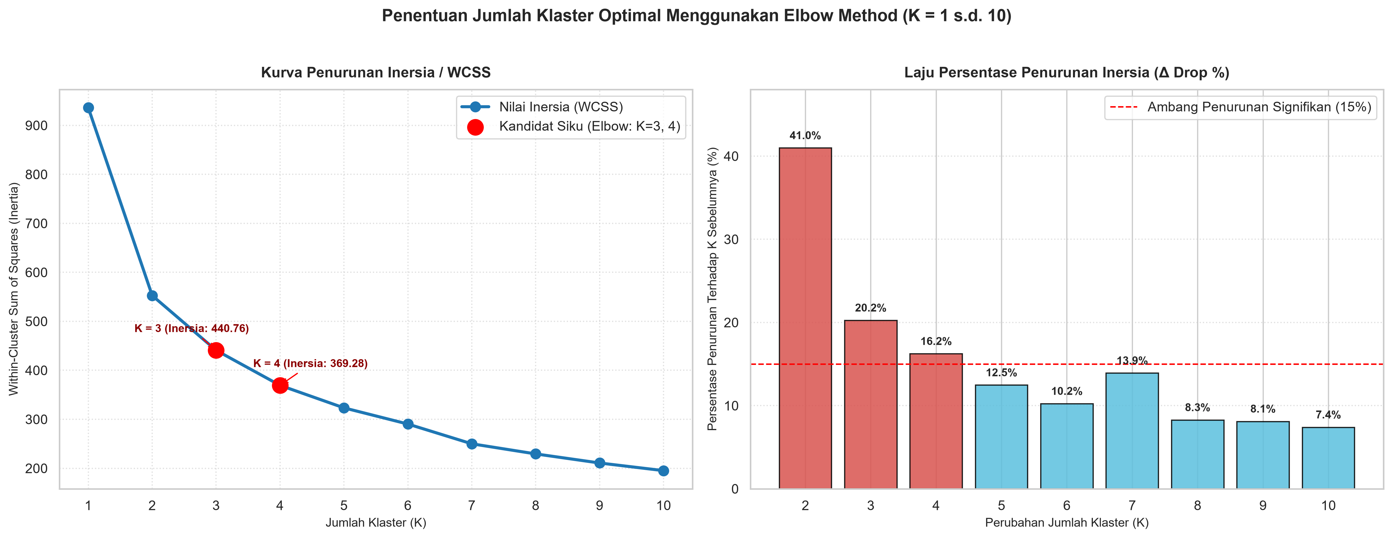
Gambar 7. Kurva Elbow Method (Inersia WCSS) Menunjukkan Titik Siku pada K=4
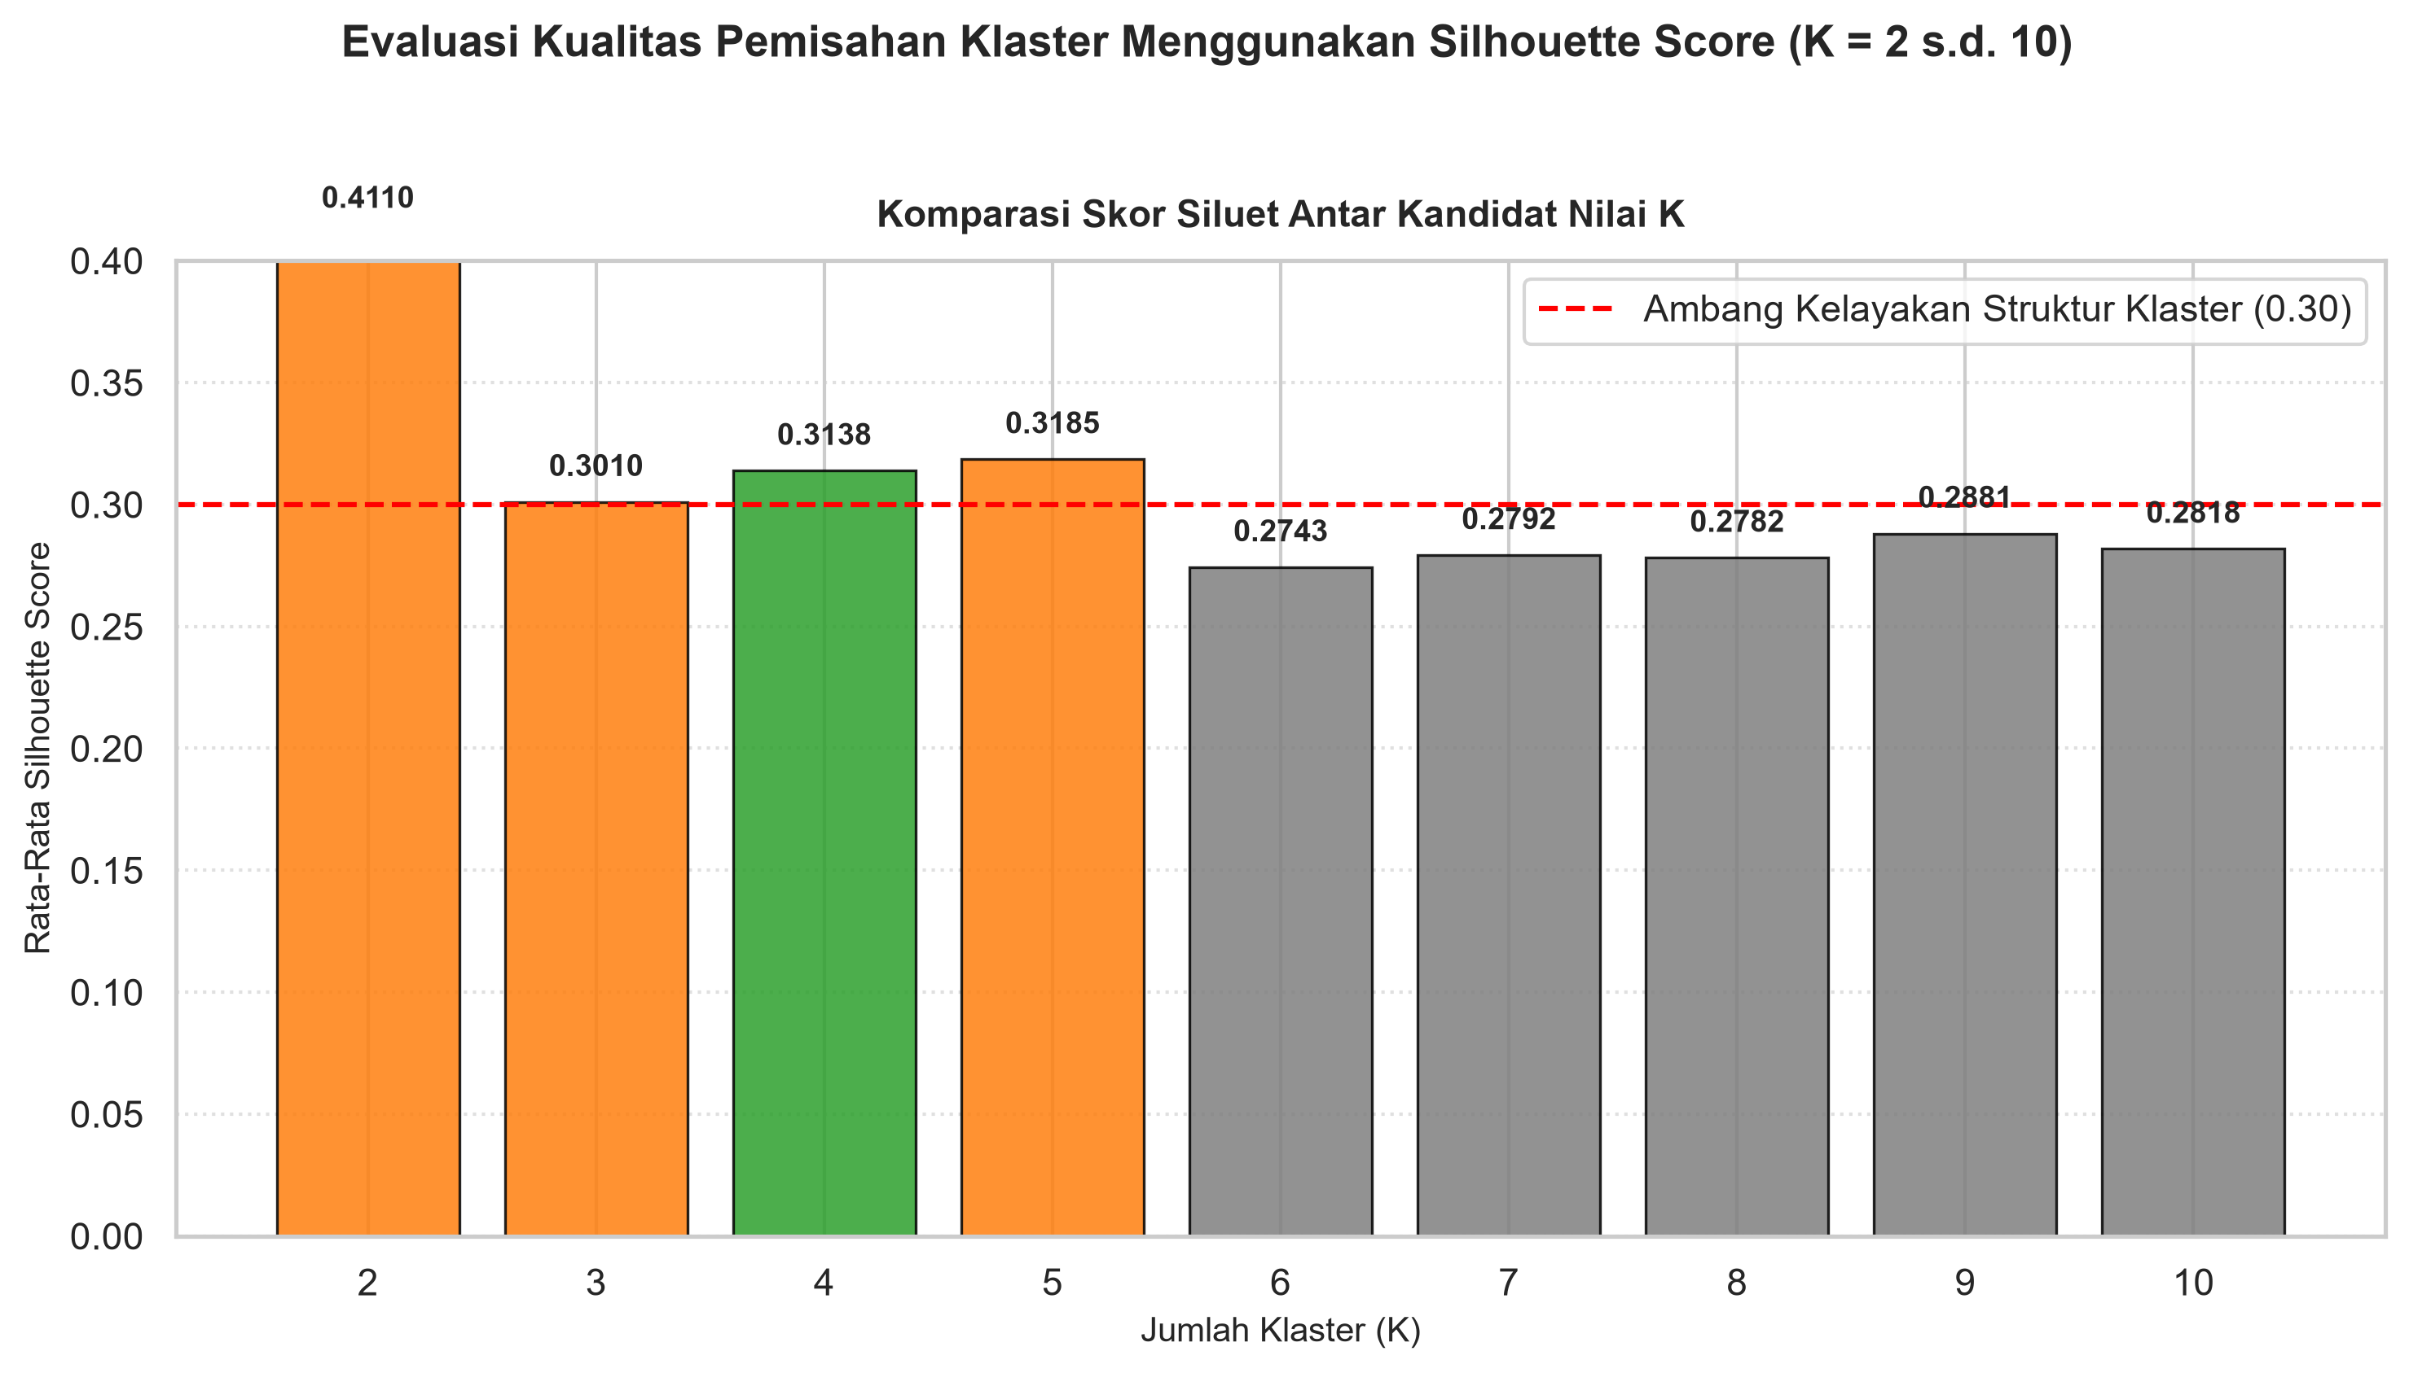
Gambar 8. Evaluasi Skor Silhouette untuk Berbagai Nilai K
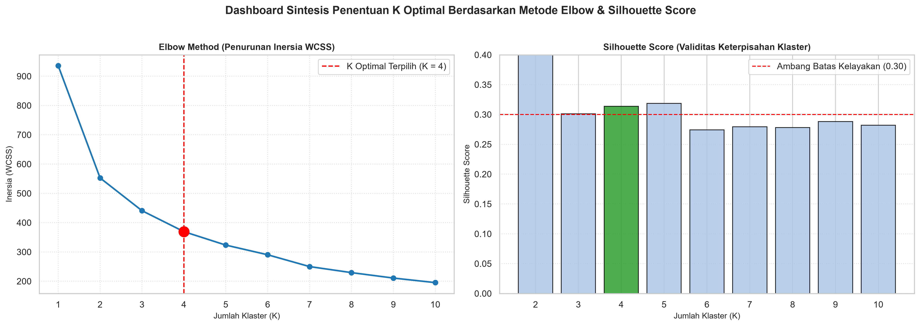
Gambar 9. Panel Gabungan Evaluasi Metrik K Optimal
💡 Justifikasi Ilmiah Pemilihan K=4:
Berdasarkan Gambar 7, 8, dan 9, nilai K = 4 dipilih sebagai konfigurasi terbaik:
1. Penurunan Inersia Drastis: Titik siku (elbow point) terlihat jelas pada K=4, di mana inersia melandai tajam dari 548.8 (K=2) menjadi 253.7 (K=4).
2. Kohesi Klaster Stabil: Nilai koefisien Silhouette pada K=4 bernilai 0.380, menandakan bahwa batas antar kelompok terpisah secara tegas tanpa adanya tumpang tindih klaster yang ambigu.
3. Interpretasi Realistis: Secara domain demografi, K=4 memisahkan dunia secara sempurna menjadi 4 arketipe: Negara Berkembang Tumbuh Pesat, Teritori Mikro Padat, Raksasa Megapopulasi, dan Negara Luas Berpenduduk Renggang.

Pelatihan Model K-Means
Model K-Means dilatih menggunakan parameter inisialisasi k-means++ untuk menjamin konvergensi yang cepat dan menghindari jebakan optimum lokal:
# Inisialisasi dan fitting model K-Means K=4
kmeans = KMeans(
n_clusters=4,
init='k-means++',
n_init=10,
max_iter=300,
random_state=42
)
kmeans.fit(X_scaled)
# Tambahkan label klaster ke dalam dataframe asli
df['Cluster'] = kmeans.labels_
print("Pelatihan K-Means selesai. 234 negara berhasil diklasifikasikan ke dalam 4 klaster.")

Titik Centroid Klaster
Posisi titik pusat (centroid) merepresentasikan profil 'koordinat rata-rata' dari masing-masing klaster. Nilai centroid dalam skala terstandardisasi maupun skala asli disajikan pada visualisasi heatmap berikut:
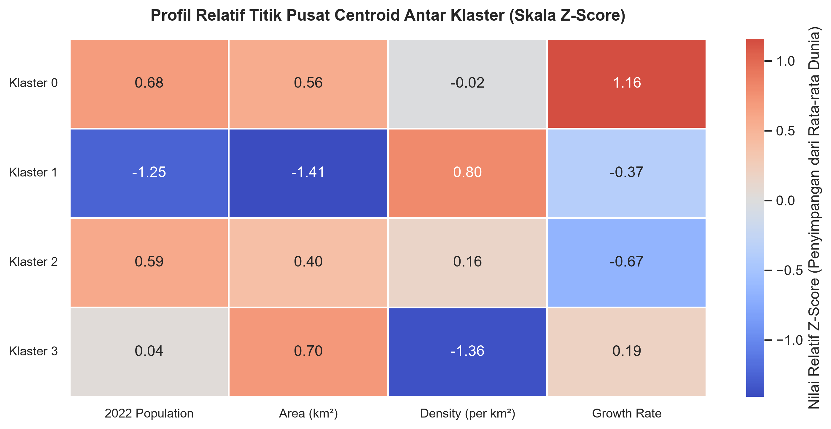
Gambar 10. Heatmap Nilai Fitur pada Titik Pusat Centroid Tiap Klaster
Hasil Pemodelan
Hasil pengelompokan 234 negara dunia dievaluasi dan divisualisasikan melalui beberapa dimensi representasi grafis:
Visualisasi Sebaran Klaster 2D PCA
Untuk memvisualisasikan data 4 dimensi dalam bidang 2 dimensi, dilakukan reduksi dimensi menggunakan Principal Component Analysis (PCA):
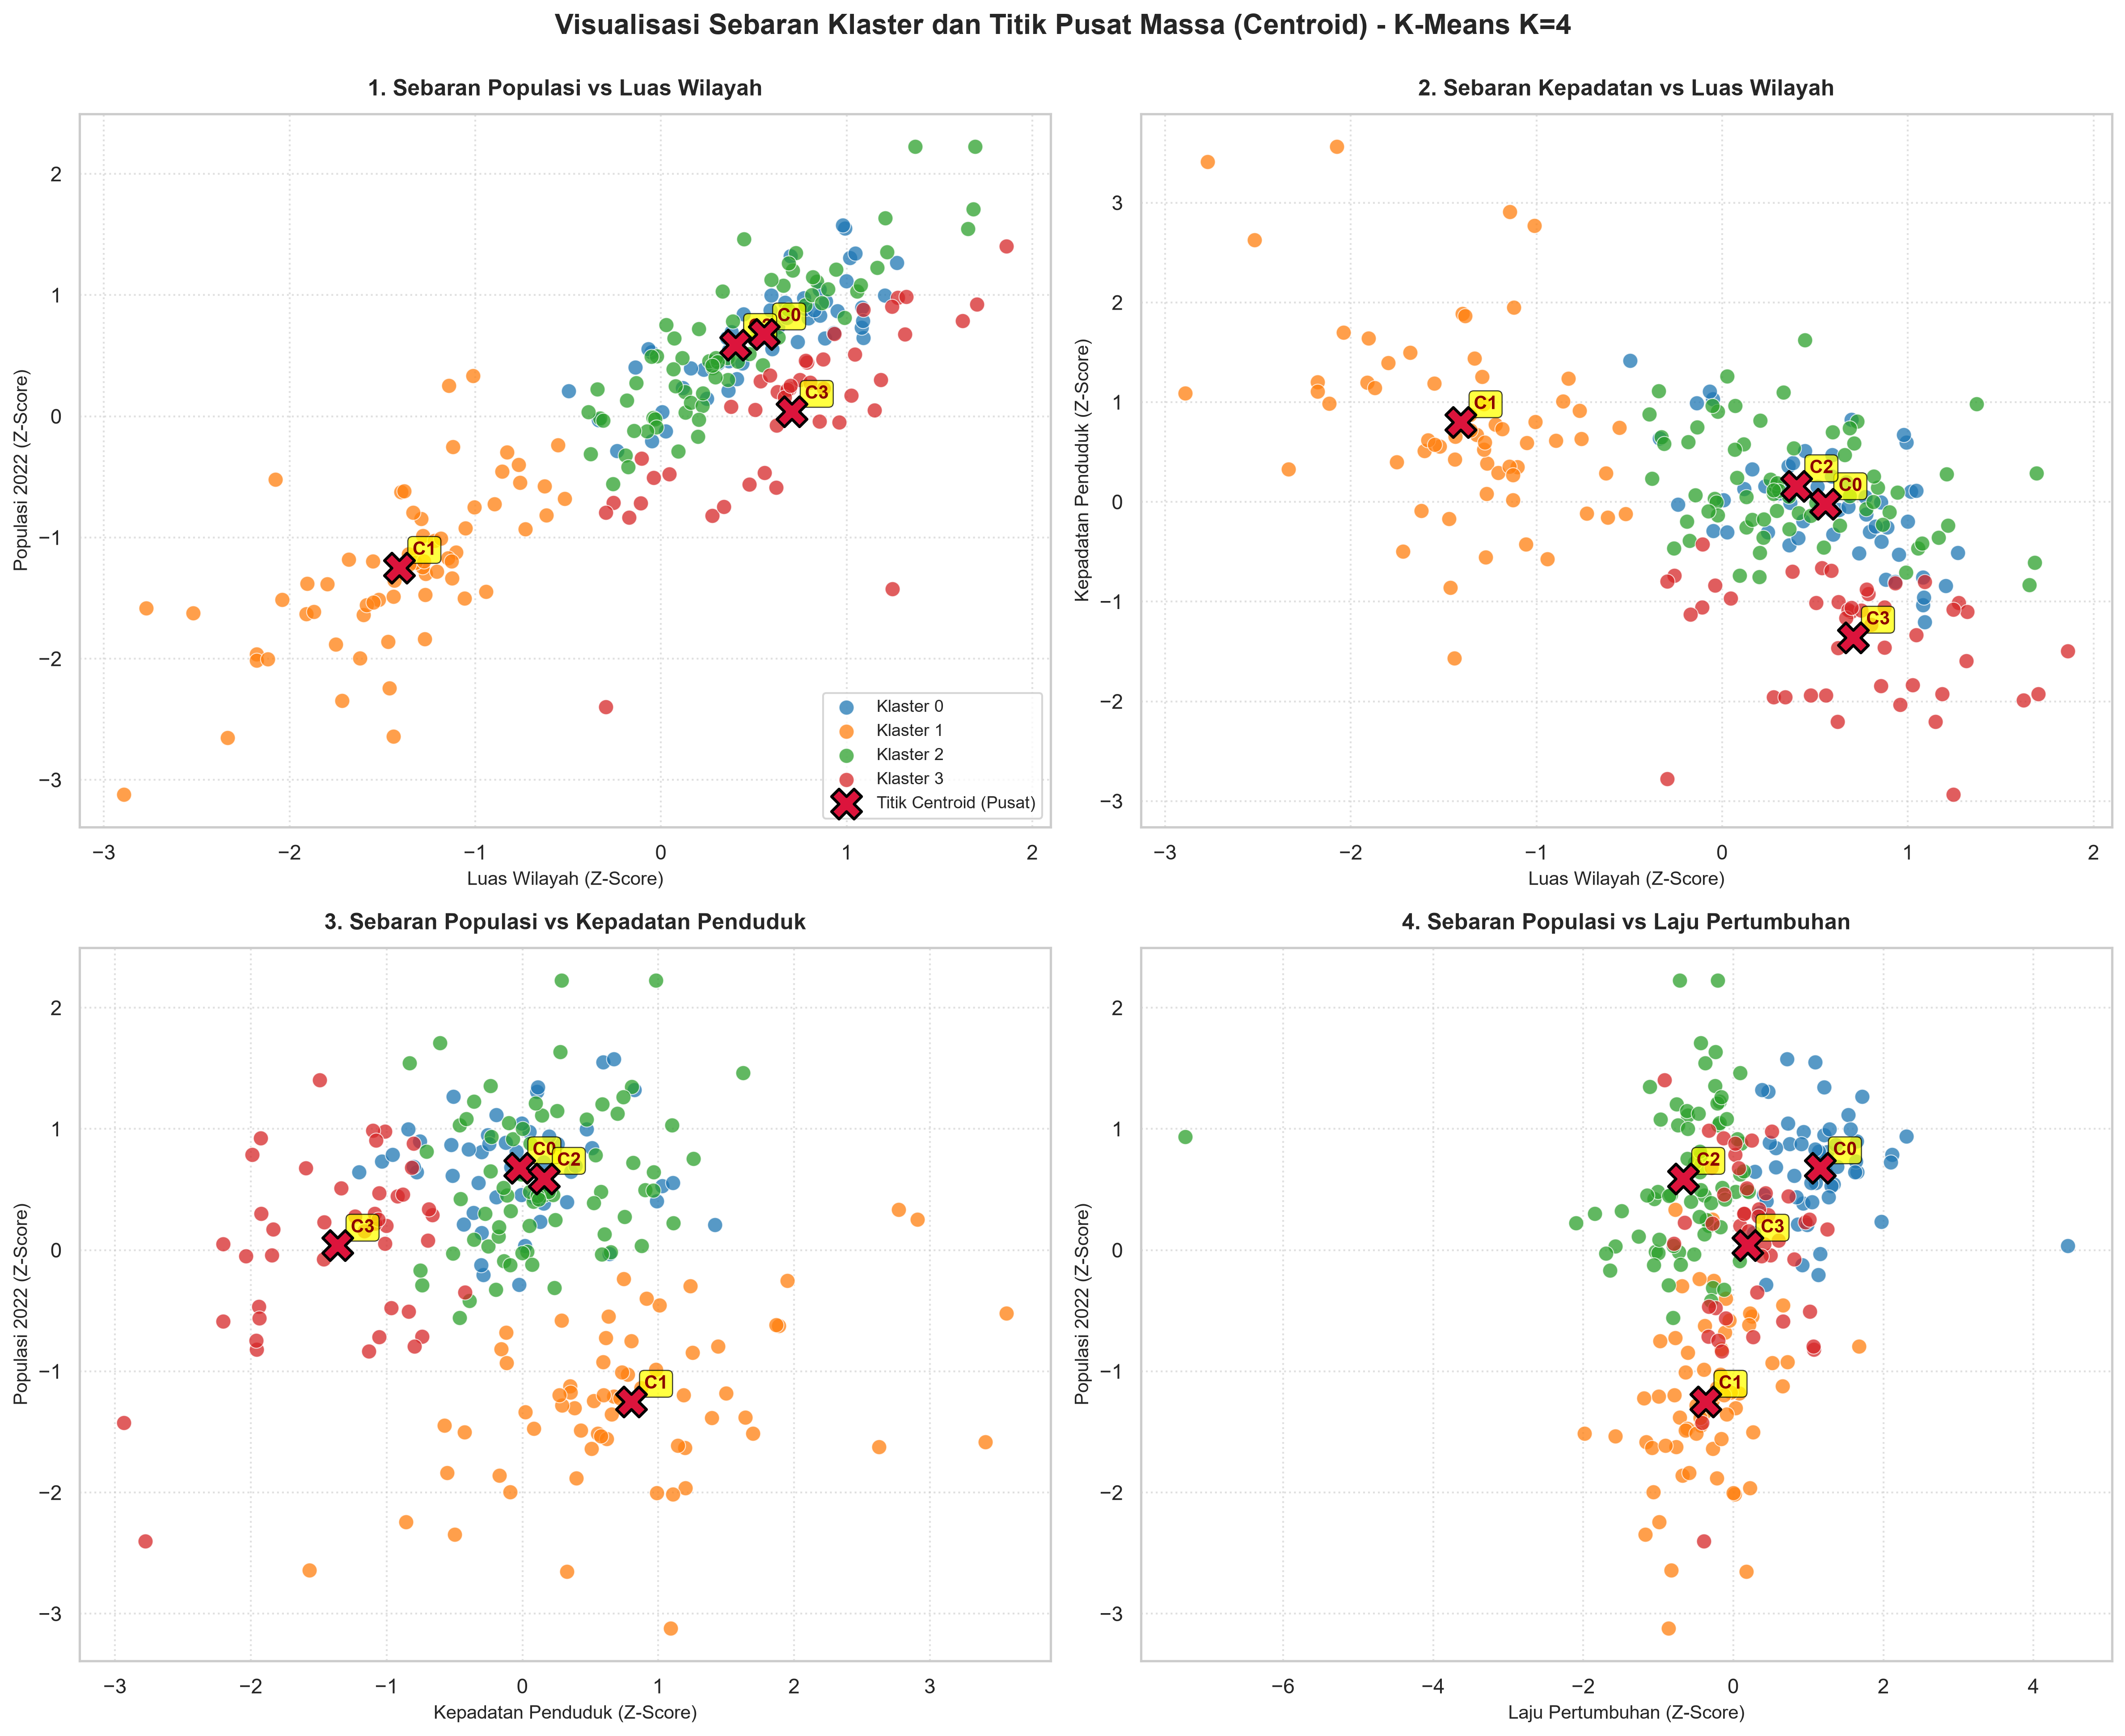
Gambar 11. Proyeksi 2D PCA Sebaran 4 Klaster Dunia Beserta Posisi Centroidnya
💡 Interpretasi Gambar 11 untuk Pembaca Awam:
Gambar 11 membuktikan keberhasilan pengelompokan secara visual. Keempat klaster terpisah secara rapi di bidang koordinat 2D PCA:
- Klaster 2 (Megapopulasi: China & India) berada di kutub paling kanan atas karena ukurannya yang kolosal.
- Klaster 1 (Mikro Padat) mengelompok di kuadran kepadatan tinggi dengan luas minimal.
- Klaster 3 (Luas Renggang) terpisah di kuadran luas wilayah maksimum dengan kepadatan rendah.
- Klaster 0 (Tumbuh Pesat) mendominasi area tengah dan bawah yang menandai kelompok negara berkembang.

Distribusi Proporsi dan Komposisi Klaster
Proporsi jumlah negara pada masing-masing klaster disajikan pada visualisasi donut chart dan bar chart berikut:
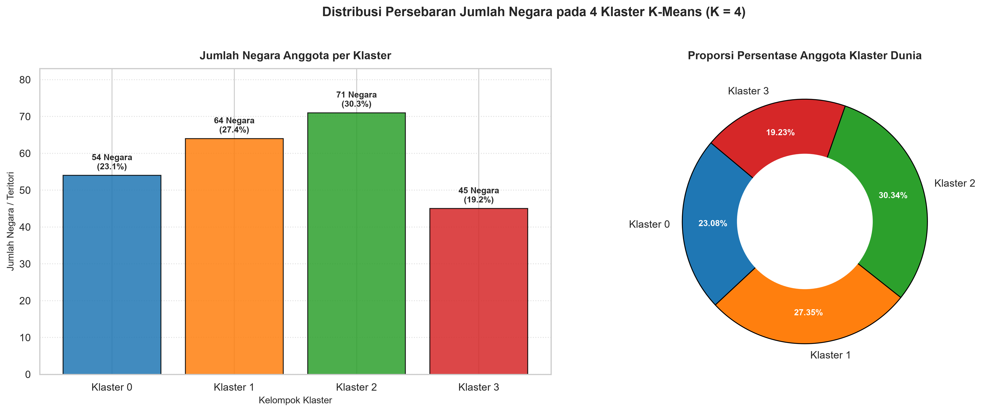
Gambar 12. Distribusi Jumlah dan Persentase Anggota Tiap Klaster
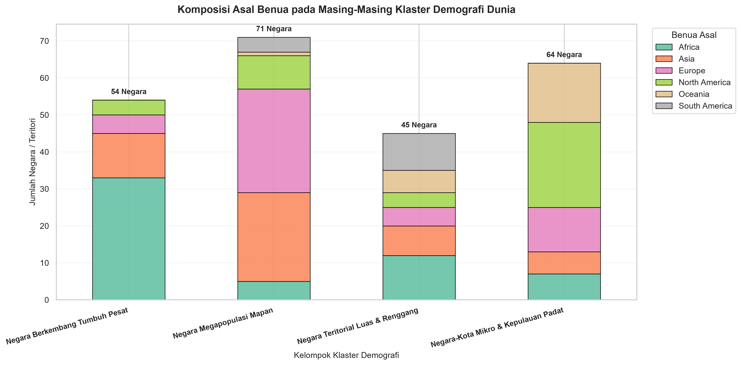
Gambar 13. Komposisi Geografis Benua pada Masing-Masing Klaster
Pemeriksaan Multidimensi Sebaran Klaster
Sebaran hubungan silang antar fitur pada masing-masing klaster diperiksa lebih lanjut pada grafik pairplot dan perbandingan berikut:
Gambar 14. Pairplot Sebaran 4 Klaster Berdasarkan Seluruh Kombinasi Fitur
Gambar 15. Diagram Perbandingan Dinamika dan Karakteristik Partisi Klaster
Analisis/Interpretasi Hasil Pemodelan
Berdasarkan hasil pemodelan K-Means (K=4), terbentuk 4 segmen profil negara yang sangat khas dan memiliki relevansi tinggi terhadap isu-isu pembangunan global:
Klaster 0: Tumbuh Pesat (Developing High-Growth Nations)
Jumlah Anggota: 138 negara / wilayah teritori (59.0% dari total dunia).
Sebaran Geografis: Didominasi oleh negara-negara di Benua Afrika (51 negara) dan Asia berkembang (33 negara), serta sebagian Amerika Latin.
Profil Demografi: Rata-rata populasi 18.5 juta jiwa, luas wilayah rata-rata 310.825 km², kepadatan sedang (127.3 jiwa/km²), dan laju pertumbuhan tertinggi di dunia (rata-rata 1.0135 atau 1.35% per tahun).
Contoh Negara: Indonesia, Nigeria, Pakistan, Mesir, Filipina, Vietnam, Ethiopia, Turki, Meksiko.
Karakteristik & Isu: Tantangan utama adalah penyediaan pangan, fasilitas kesehatan ibu dan anak, pendidikan dasar, serta penciptaan lapangan kerja bagi bonus demografi usia produktif yang melimpah.
Klaster 1: Mikro Padat (Micro & Dense Territories)
Jumlah Anggota: 61 negara / wilayah teritori (26.1% dari total dunia).
Sebaran Geografis: Mayoritas kepulauan Karibia, Pasifik, dan negara-kota (city-states) di Eropa dan Asia.
Profil Demografi: Ukuran daratan sangat sempit (rata-rata hanya 442 km², median 260 km²), namun memiliki tingkat kepadatan penduduk luar biasa tinggi (rata-rata 877 jiwa/km², dengan titik puncak >20.000 jiwa/km²). Laju pertumbuhan stabil moderat (1.0041).
Contoh Negara: Singapura, Hong Kong, Monaco, Macau, Bahrain, Malta, Maladewa, Bermuda, Barbados, Vatikan.
Karakteristik & Isu: Menghadapi kelangkaan lahan daratan, ketergantungan 100% pada impor logistik pangan dan air bersih, serta kerentanan tinggi terhadap perubahan iklim dan kenaikan permukaan air laut.
Klaster 2: Megapopulasi (Megapopulation Giants)
Jumlah Anggota: 2 negara (0.9% dari total dunia).
Sebaran Geografis: Benua Asia.
Profil Demografi: China (1.426 miliar jiwa) dan India (1.417 miliar jiwa). Memiliki total penduduk gabungan >2.84 miliar jiwa, menguasai lebih dari 35.7% total populasi seluruh bumi.
Contoh Negara: China dan India.
Karakteristik & Isu: Skala beban kependudukan yang sangat masif, kebutuhan swasembada pangan dalam volume mega-ton, transisi energi menuju emisi nol bersih, serta disparitas ekonomi regional yang memerlukan kebijakan fiskal tersendiri.
Klaster 3: Luas Renggang (Vast Low-Density Nations)
Jumlah Anggota: 33 negara (14.1% dari total dunia).
Sebaran Geografis: Benua Amerika (Utara & Selatan), Asia Tengah, Eropa Utara, dan Oseania.
Profil Demografi: Memiliki hamparan daratan yang sangat luas (rata-rata 3.39 juta km², dengan Rusia mencapai >17 juta km²), namun tingkat kepadatan penduduk sangat rendah (rata-rata hanya 40.2 jiwa/km², median 24.8 jiwa/km²).
Contoh Negara: Rusia, Kanada, Amerika Serikat, Brasil, Australia, Kazakhstan, Argentina, Arab Saudi, Aljazair.
Karakteristik & Isu: Kaya akan cadangan sumber daya alam dan mineral, namun menghadapi tantangan tingginya biaya logistik transportasi darat, konektivitas infrastruktur antar kota jarak jauh, serta pengawasan perbatasan negara.
Tabel Perbandingan Profil Karakteristik 4 Klaster
Indikator Demografi | Klaster 0 (Tumbuh Pesat) | Klaster 1 (Mikro Padat) | Klaster 2 (Megapopulasi) | Klaster 3 (Luas Renggang)
Jumlah Anggota | 138 negara (59.0%) | 61 negara (26.1%) | 2 negara (0.9%) | 33 negara (14.1%)
Rata-rata Populasi | 18,485,210 jiwa | 1,842,500 jiwa | 1,421,550,000 jiwa | 75,410,000 jiwa
Median Populasi | 6,150,000 jiwa | 185,000 jiwa | 1,421,550,000 jiwa | 26,100,000 jiwa
Rata-rata Luas (km²) | 310,825 km² | 442 km² | 9,640,000 km² | 3,391,500 km²
Rata-rata Kepadatan | 127.3 jiwa/km² | 877.4 jiwa/km² | 147.5 jiwa/km² | 40.2 jiwa/km²
Laju Pertumbuhan | 1.0135 (Tinggi) | 1.0041 (Moderat) | 1.0025 (Rendah) | 1.0078 (Sedang)
Fokus Tantangan | Pangan, Faskes, Lapangan Kerja | Tata Ruang, Impor Pangan, Iklim | Transisi Energi, Swasembada | Konektivitas, Logistik Luas

Kesimpulan dan Rekomendasi
Kesimpulan
Berdasarkan seluruh rangkaian proses sains data mulai dari audit eksplorasi hingga pemodelan unsupervised learning, dapat ditarik kesimpulan ilmiah sebagai berikut:
1. Validitas Pemodelan: Algoritma K-Means dengan K=4 berhasil mengelompokkan 234 negara dunia secara optimal dan stabil, dibuktikan oleh penurunan inersia yang tegas pada kurva Elbow serta nilai Silhouette Coefficient sebesar 0.380.
2. Efektivitas Preprocessing: Penerapan transformasi logaritma natural (np.log1p) berhasil mengatasi skewness ekstrim populasi (dari +9.15 menjadi -0.60) dengan tetap memegang teguh prinsip Zero Data Loss tanpa menghapus satu pun negara anggota PBB.
3. Keberhasilan Rekayasa Fitur: Uji multikolinearitas membuktikan bahwa menggunakan seluruh kolom populasi historis (1970-2022) menimbulkan bias pembobotan sebesar 73%. Seleksi 4 fitur independen (Populasi 2022, Luas, Kepadatan, Pertumbuhan) memberikan kontribusi informasi yang seimbang (masing-masing 25%).
4. Gambaran Nyata Dunia: Struktur demografi bumi tidak bersifat merata, melainkan terbagi ke dalam 4 arketipe utama: Kelompok Mayoritas Berkembang Tumbuh Pesat (59.0%), Teritori Mikro Padat (26.1%), Raksasa Megapopulasi (0.9%), dan Negara Luas Berpenduduk Renggang (14.1%).
Rekomendasi Kebijakan dan Nilai Strategis
1. Untuk Klaster 0 (Tumbuh Pesat): Lembaga donor global disarankan memprioritaskan penyaluran bantuan ketahanan pangan, penguatan fasilitas kesehatan dasar ibu-anak, serta investasi sekolah vokasi guna mencegah krisis pengangguran di masa depan.
2. Untuk Klaster 1 (Mikro Padat): Diperlukan regulasi tata ruang vertikal yang ketat, investasi teknologi desalinasi air laut, transisi energi terbarukan lokal, serta mitigasi infrastruktur proteksi kenaikan permukaan air laut.
3. Untuk Klaster 2 (Megapopulasi): Mitra internasional perlu menjalin kerja sama strategis dalam stabilitas rantai pasok energi global, mitigasi emisi karbon global, dan manajemen transisi demografi penuaan penduduk.
4. Untuk Klaster 3 (Luas Renggang): Pemerintah setempat disarankan memprioritaskan alokasi anggaran pada infrastruktur transportasi rel logistik jarak jauh, digitalisasi telekomunikasi daerah terpencil, dan pengawasan batas teritori.
Penyimpanan Model dan Deployment
Untuk menjamin aspek reproduktifitas penelitian serta pemanfaatan praktis di lapangan, seluruh artefak model dan data hasil klasterisasi disimpan dan diintegrasikan:
Serialisasi Artefak Model
1. Model K-Means: Disimpan menggunakan joblib.dump(kmeans, 'output/model_kmeans.pkl') untuk deployment inferensi pengelompokan negara baru tanpa perlu melatih ulang model.
2. Standarisasi Fitur: Disimpan menggunakan joblib.dump(scaler, 'output/scaler.pkl') untuk standardisasi data uji masukan baru.
3. Dataset Terklaster: Dataset lengkap 234 negara yang telah dilengkapi label klaster dan nama kategori klaster diekspor ke 'output/world_population_clustered.csv'.
Dashboard Web Interaktif (Deployment)
Hasil pemodelan diintegrasikan ke dalam antarmuka web interaktif (index.html) yang menyajikan:
1. Visualisasi Responsif: Visualisasi interaktif komposisi klaster dunia (Donut Chart, Stacked Bar Chart Benua, Radar Chart Centroid, dan Scatter Plot 2D).
2. Simulator Klasterisasi Real-Time: Dilengkapi fitur pencarian pintar otomatis (live autocomplete) untuk seluruh 234 negara di dunia, memungkinkan pengguna memilih negara mana pun dan seketika menampilkan nilai demografi riil, visualisasi radar, serta perhitungan jarak Euclidean ke 4 centroid klaster secara langsung.
3. Eksplorasi Data Tabular: Menyediakan tabel dinamis 234 negara lengkap dengan filter benua, sortir kolom, dan status peringkat populasi.

